ПРАКТИКА ДЕНЬ 3

ФЕДОРОВСКАЯ СОФИЯ СЕРГЕЕВНА

Уровень 1. Сравнения

Задание 1. Истина или ложь
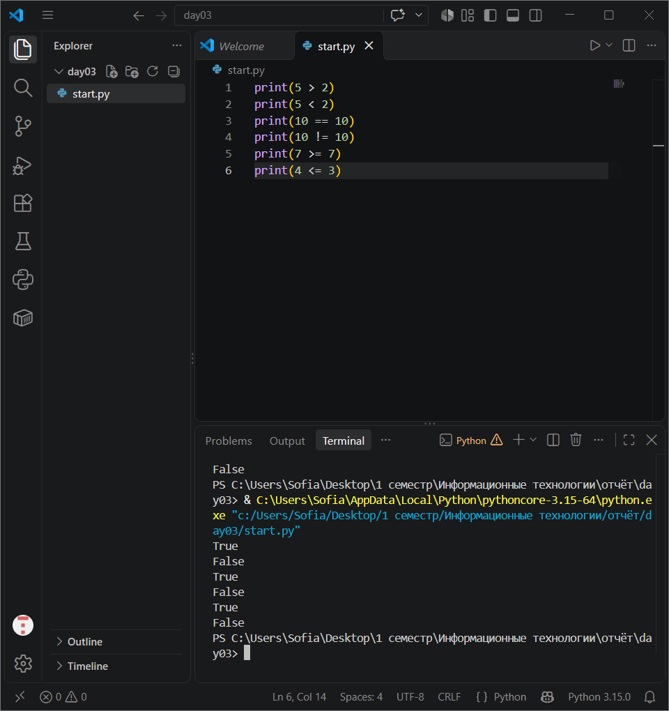

Задание 2. Сравнение переменных
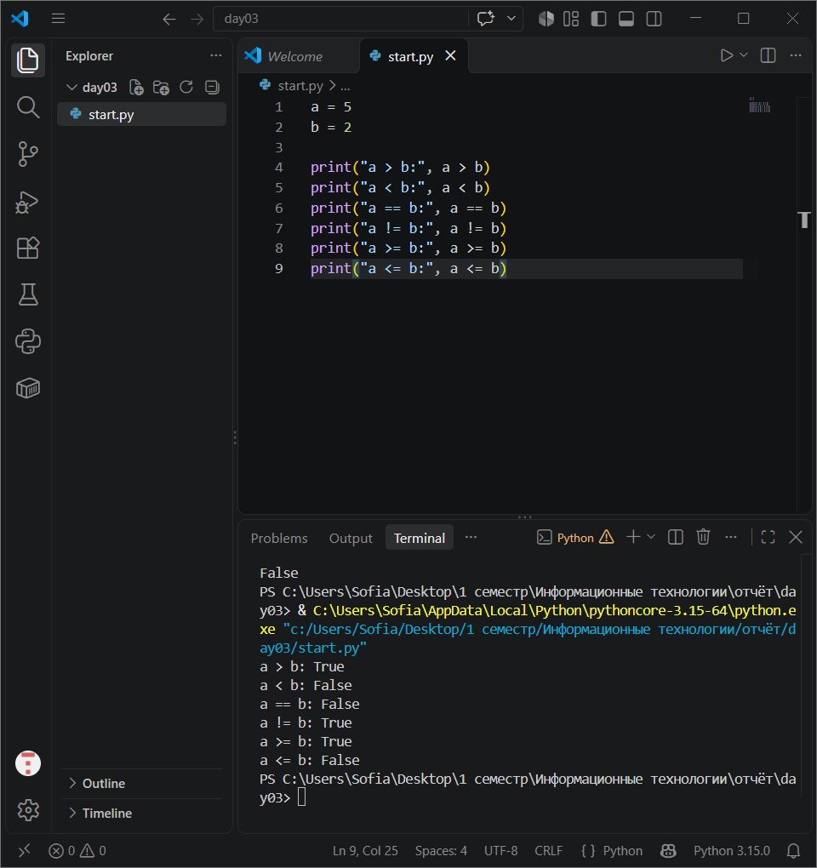

Уровень 2. Простое if

Задание 3. Проверка возраста
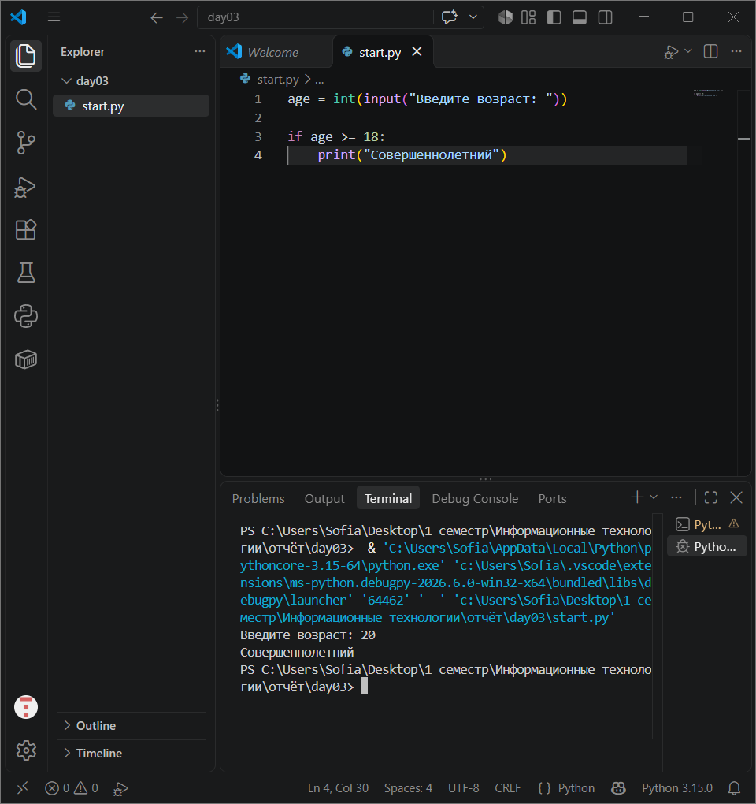

Задание 4. Проверка числа

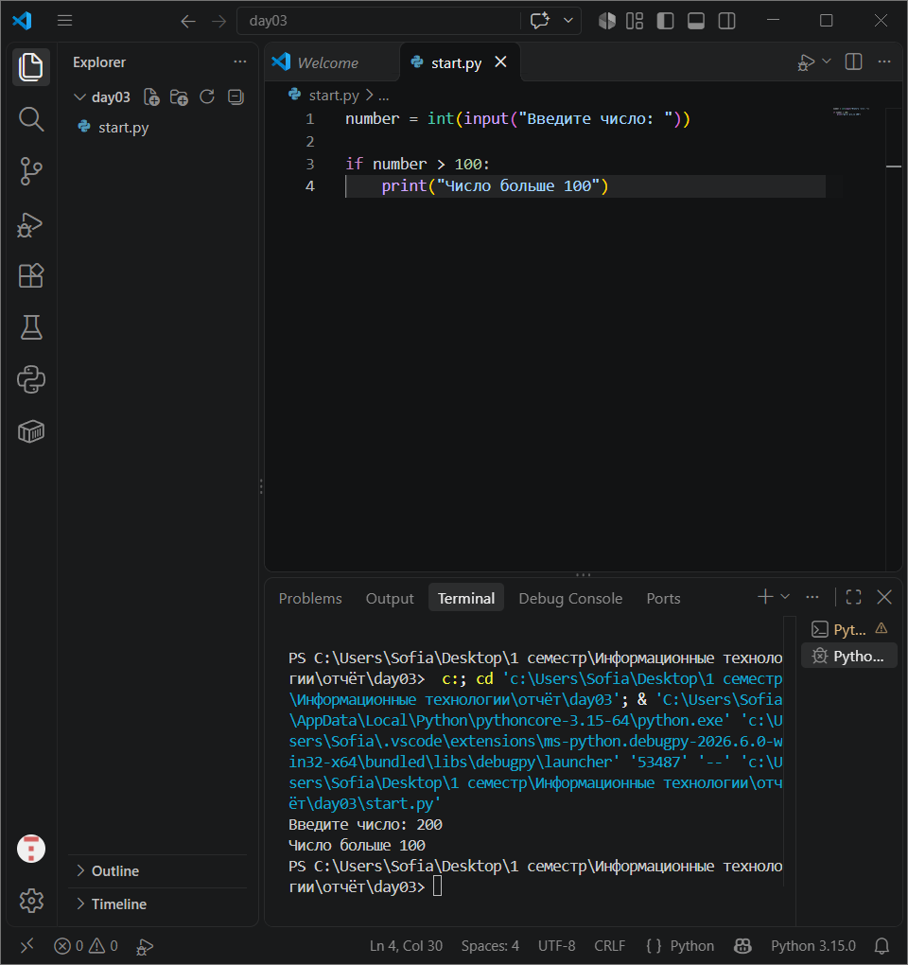

Уровень 3. if + else

Задание 5. Чётность через остаток
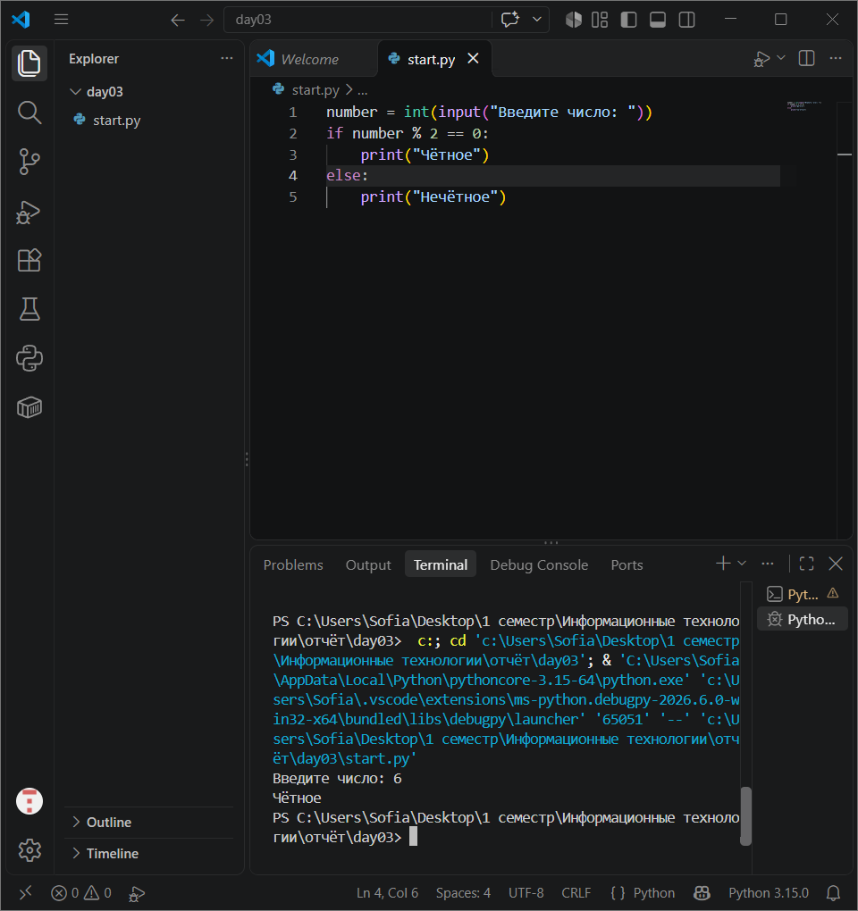
number = int(input("Введите число: "))

if number % 2 == 0:
print("Чётное")
else:
print("Нечётное")

Задание 6. Пароль
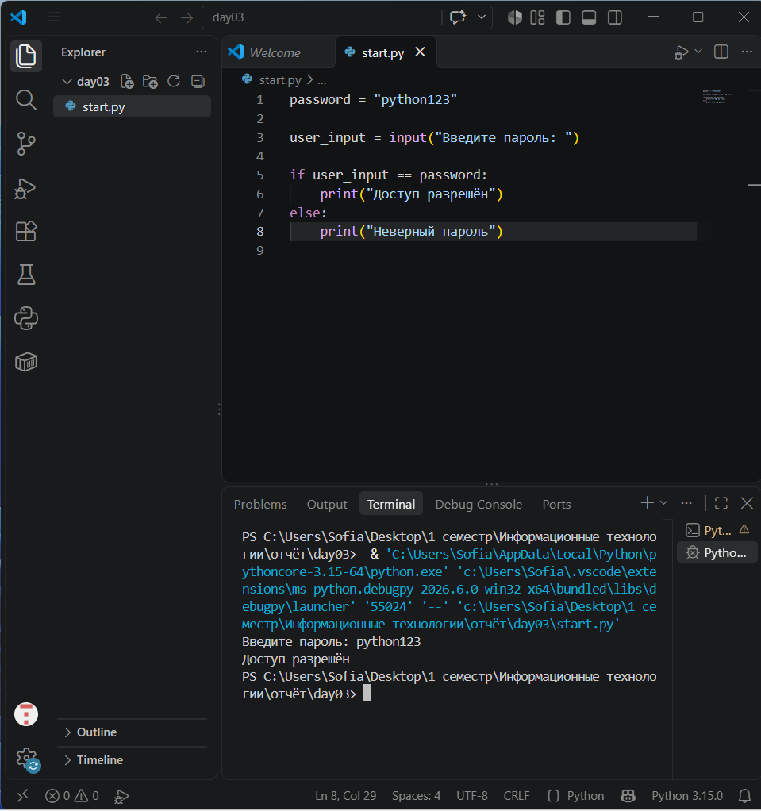

Уровень 4. if / elif / else

Задание 7. Знак числа
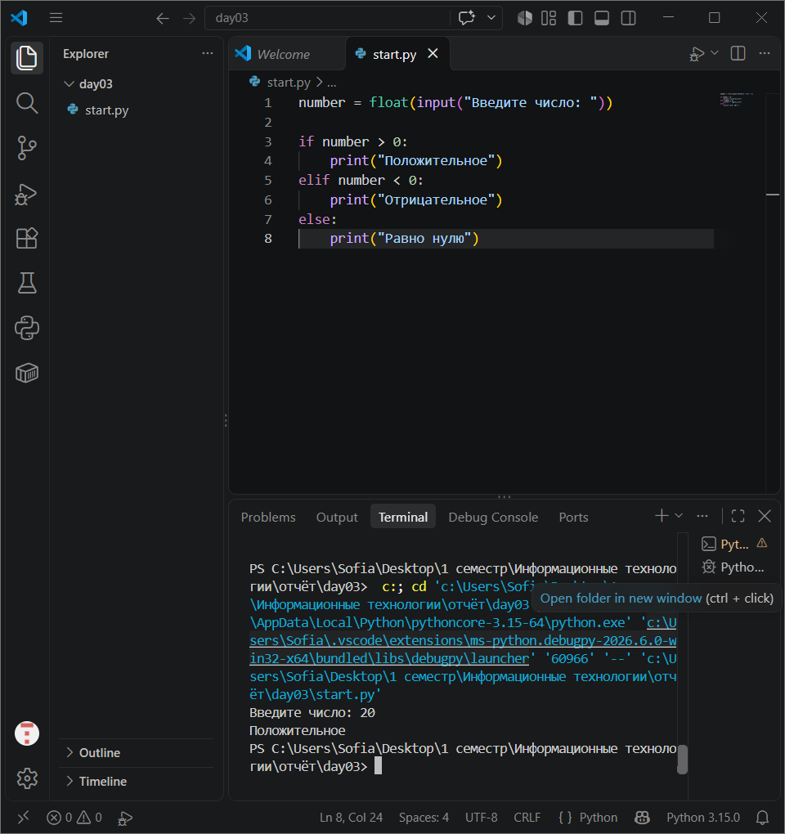

Задание 8. Оценка по баллам
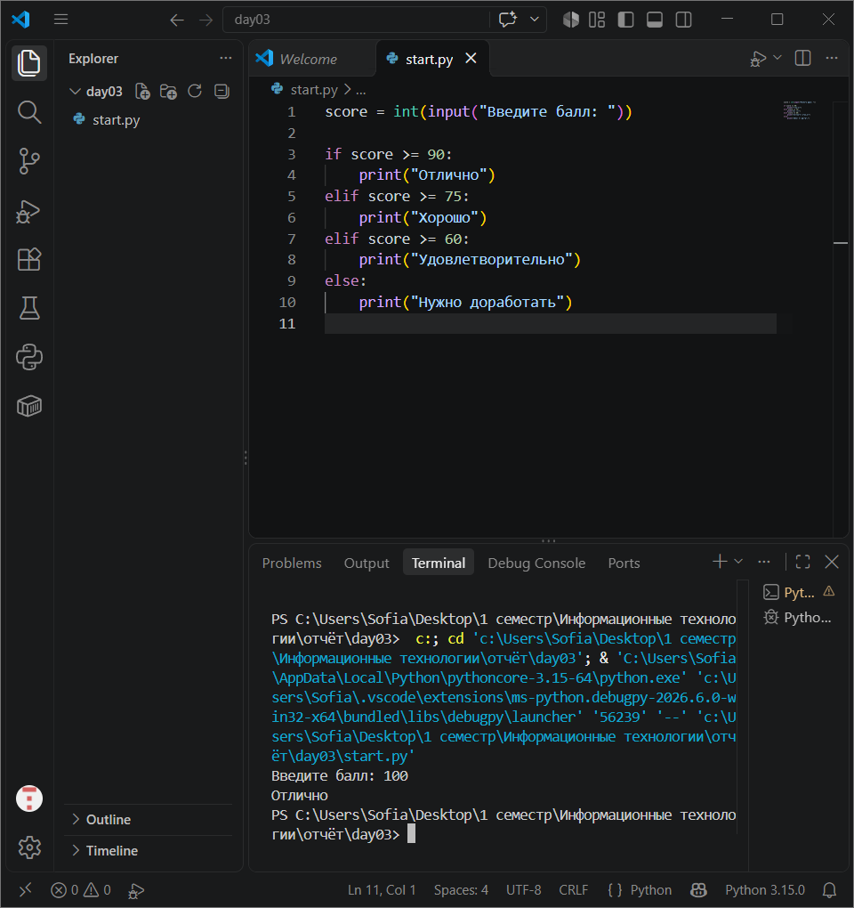
score = int(input("Введите балл: "))

if score >= 90:
print("Отлично")
elif score >= 75:
print("Хорошо")
elif score >= 60:
print("Удовлетворительно")
else:
print("Нужно доработать")

Задание 9. Температура
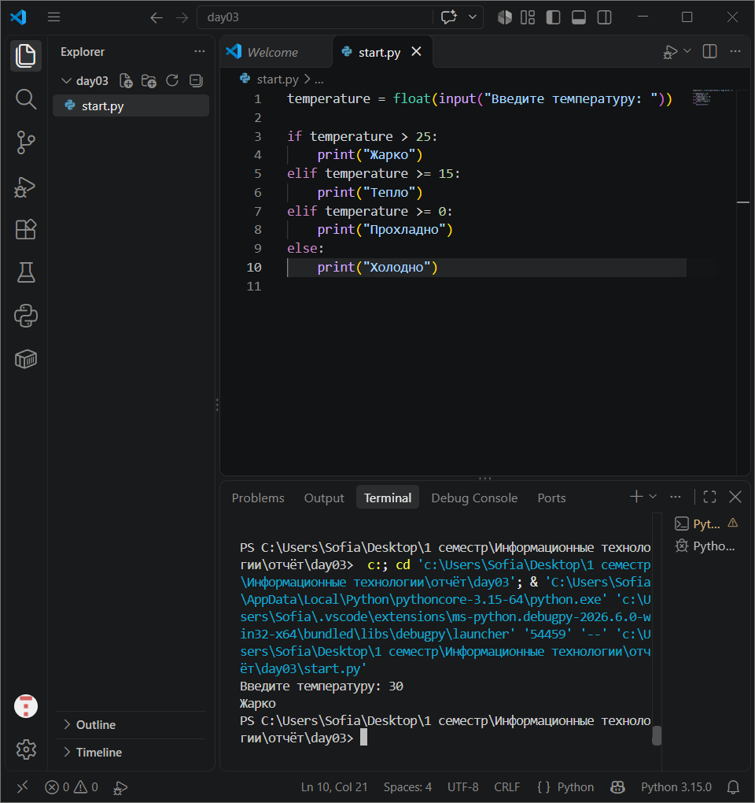

Уровень 5. and и or

Задание 10. Допуск к мероприятию
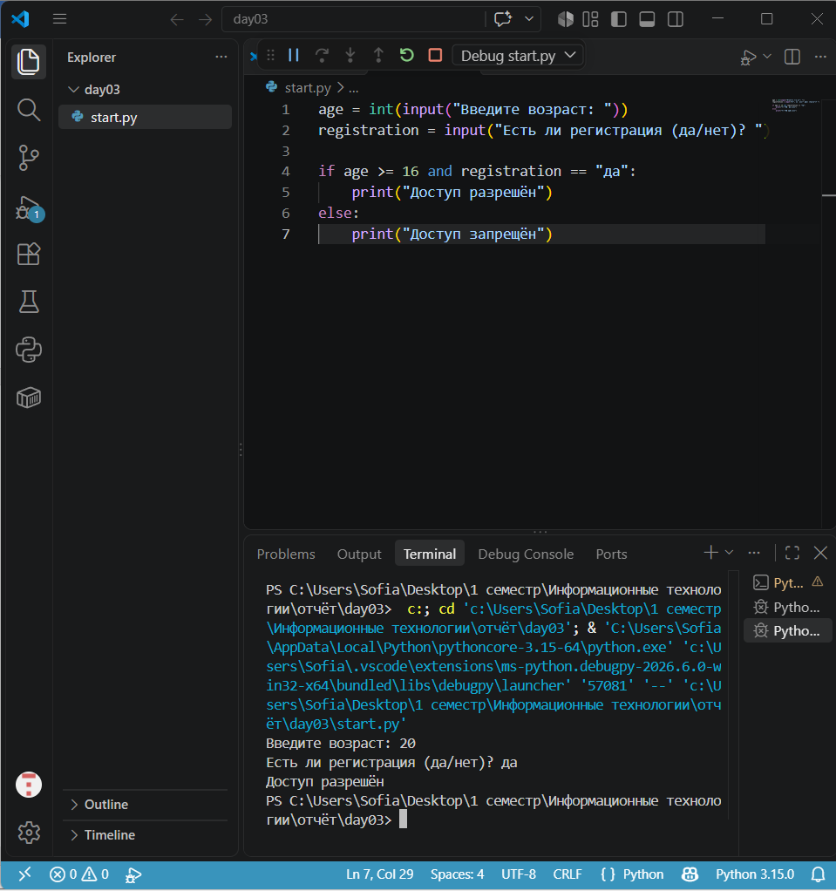

age = int(input("Введите возраст: "))
registration = input("Есть ли регистрация (да/нет)? ")

if age >= 16 and registration == "да":
print("Доступ разрешён")
else:
print("Доступ запрещён")

Задание 11. Два допустимых ответа
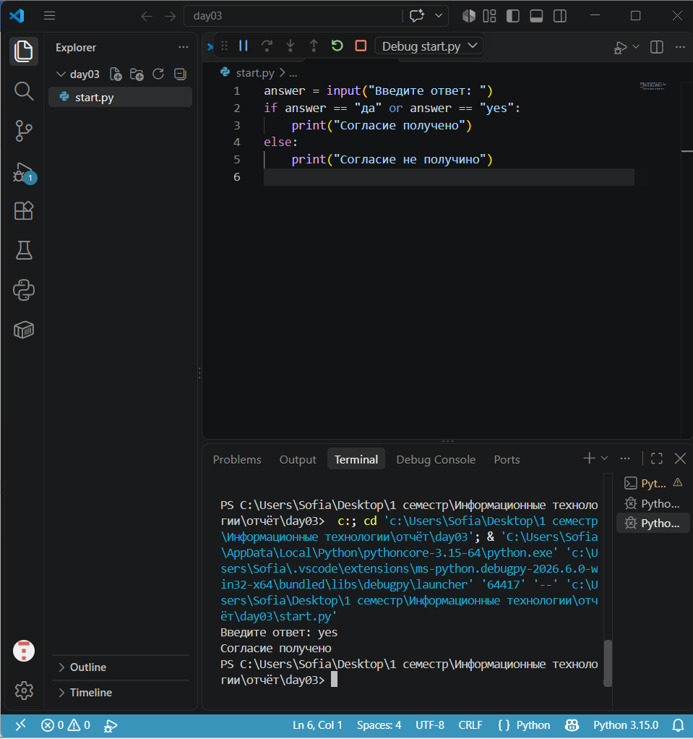
answer = input("Введите ответ: ")
if answer == "да" or answer == "yes":
print("Согласие получено")
else:
print("Согласие не получино")

Задание 12. Попадание в диапазон
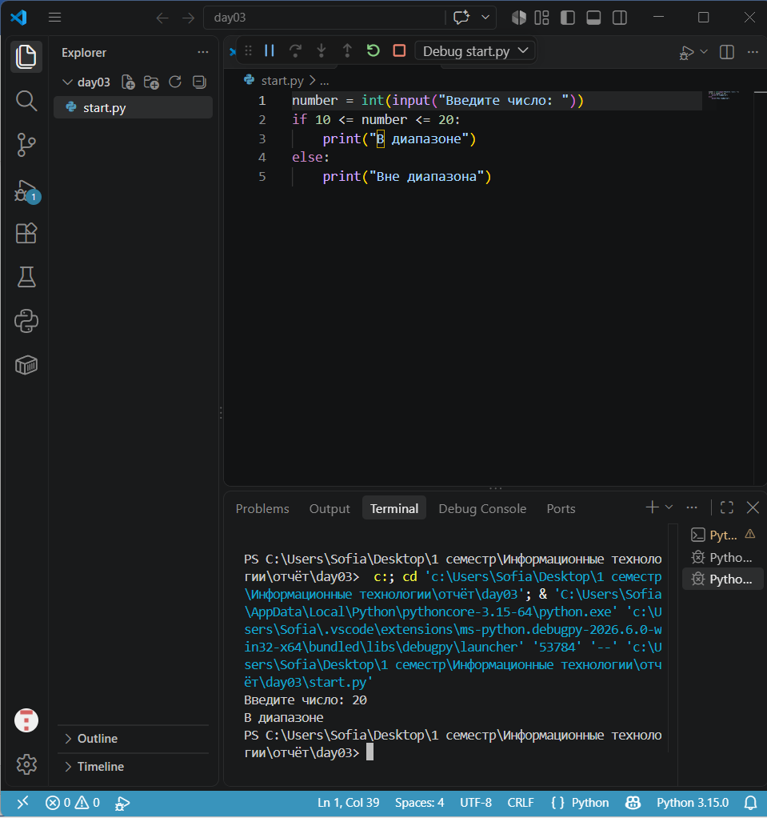
number = int(input("Введите число: "))
if 10 <= number <= 20:
print("В диапазоне")
else:
print("Вне диапазона")

Уровень 6. Сложнее, но без новых конструкций

Задание 13. Максимум из двух чисел
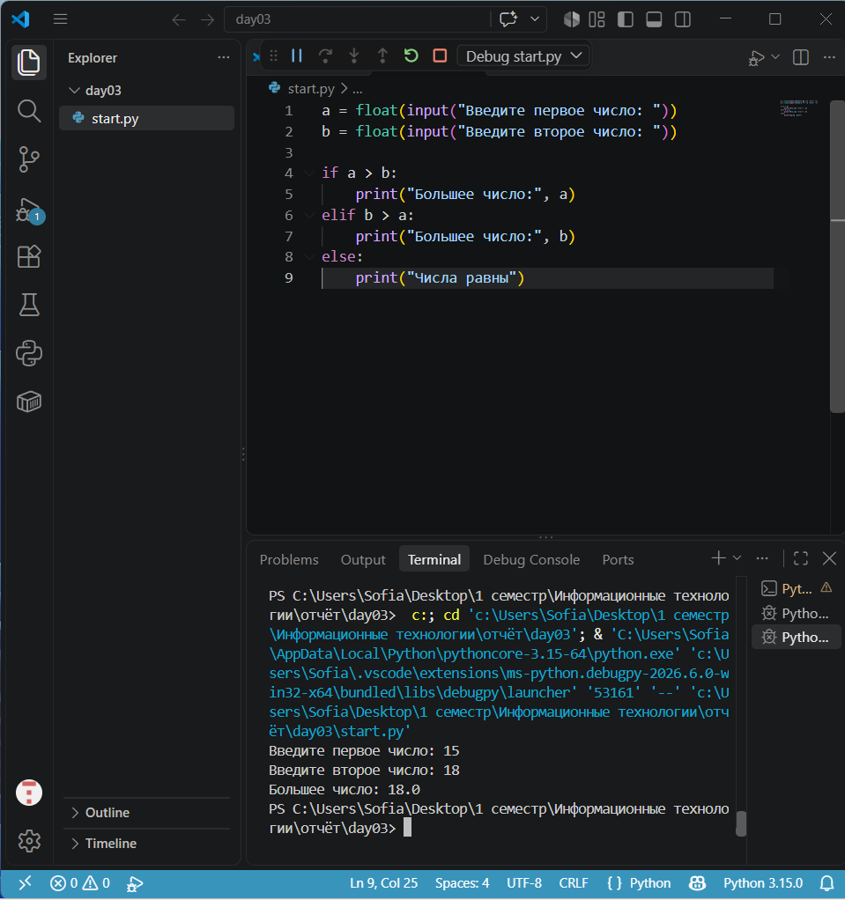
a = float(input("Введите первое число: "))
b = float(input("Введите второе число: "))

if a > b:
print("Большее число:", a)
elif b > a:
print("Большее число:", b)
else:
print("Числа равны")

Задание 14. Проверка логина и пароля
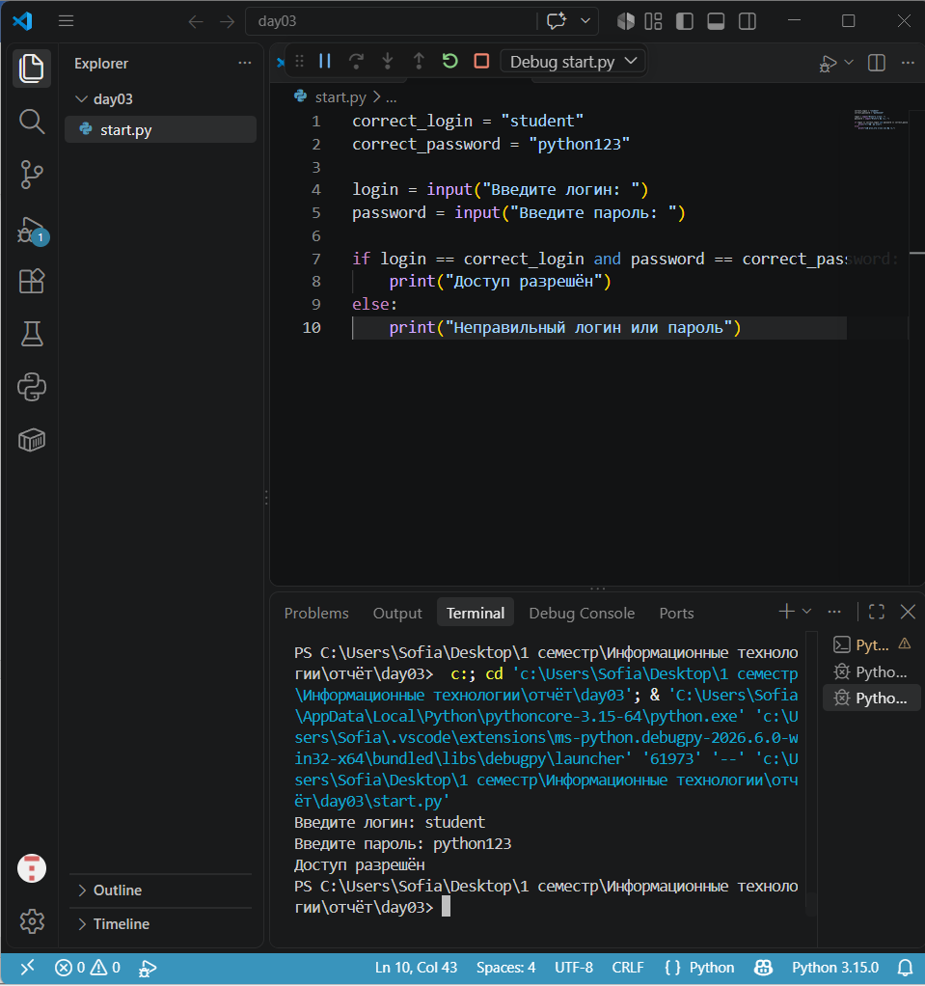
correct_login = "student"
correct_password = "python123"

login = input("Введите логин: ")
password = input("Введите пароль: ")

if login == correct_login and password == correct_password:
print("Доступ разрешён")
else:
print("Неправильный логин или пароль")

Задание 15. Стоимость со скидкой
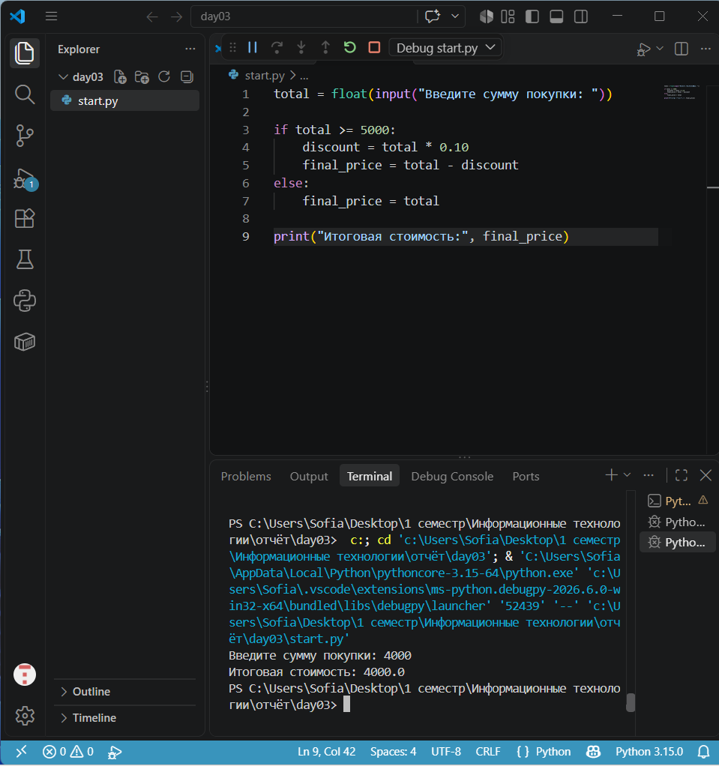
total = float(input("Введите сумму покупки: "))

if total >= 5000:
discount = total * 0.10
final_price = total - discount
else:
final_price = total

print("Итоговая стоимость:", final_price)

Уровень 7. Поиск ошибок

Задание 16. Исправьте программу
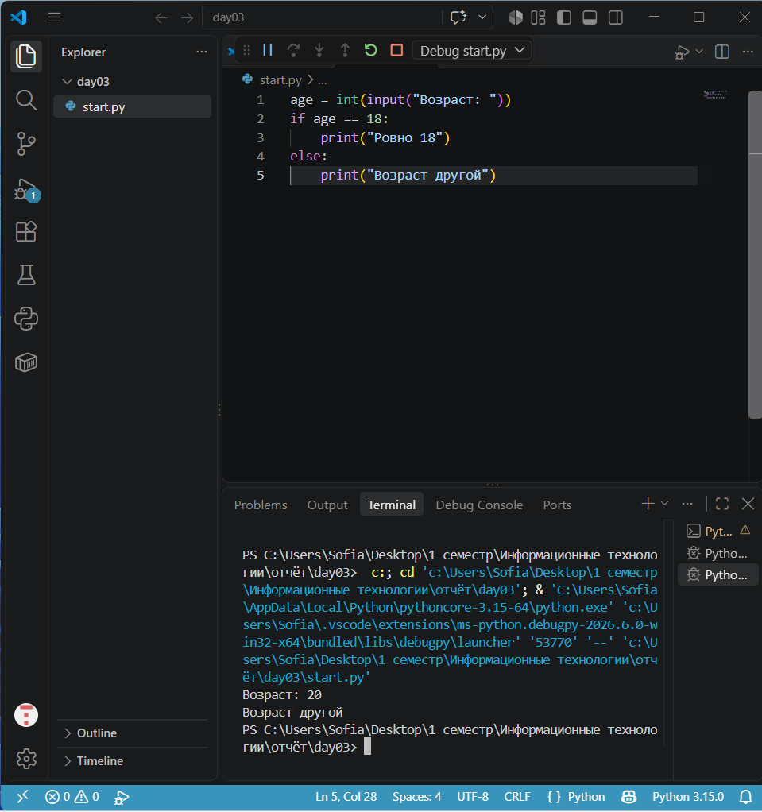
age = int(input("Возраст: "))
if age == 18:
print("Ровно 18")
else:
print("Возраст другой")

Задание 17. Ещё одна программа с ошибками
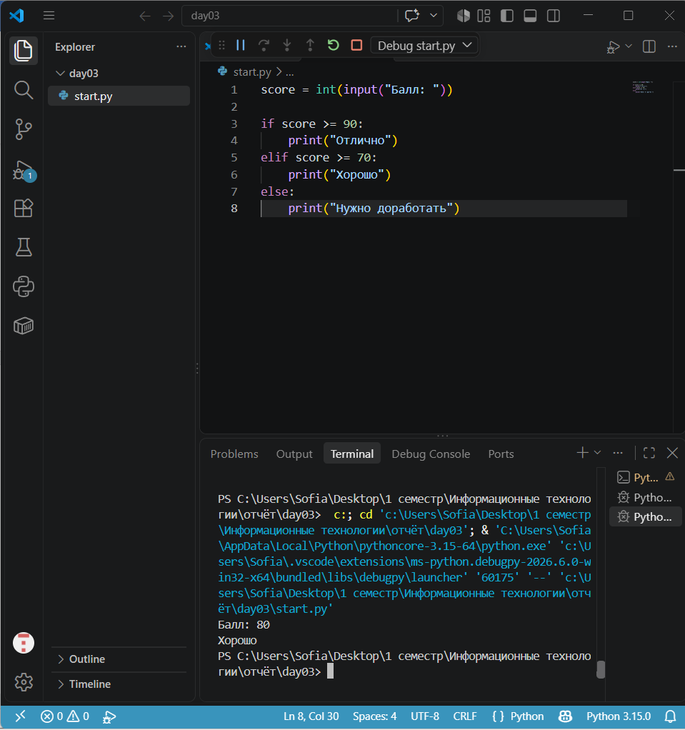
score = int(input("Балл: "))

if score >= 90:
print("Отлично")
elif score >= 70:
print("Хорошо")
else:
print("Нужно доработать")

Уровень 8. Предскажи результат
x = 10
if x > 5:
print("A")
else:
print("B")
Мой прогноз: __________A________________________________
x = 3
if x == 3:
print("Да")
else:
print("Нет")
Мой прогноз: _______ДА___________________________________
x = 7
if x > 10:
print("1")
elif x > 5:
print("2")
else:
print("3")
Мой прогноз: ______2____________________________________
x = 8
if x >= 5 and x <= 10:
print("В диапазоне")
Мой прогноз: ____________В диапазоне______________________________
answer = "нет"
if answer == "да" or answer == "yes":
print("OK")
else:
print("NO")
Мой прогноз: _______________________NO___________________

Уровень 9. Небольшие самостоятельные программы

Задание 18. Проверка результата теста
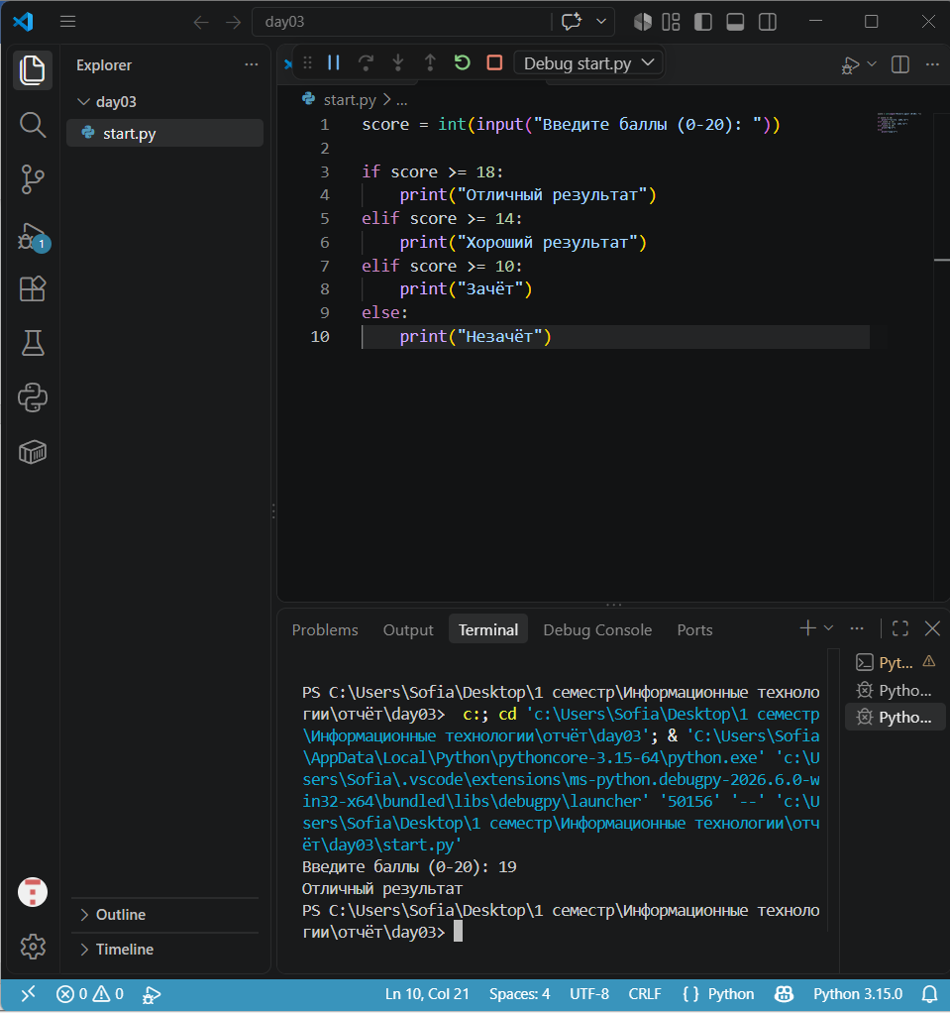
score = int(input("Введите баллы (0-20): "))

if score >= 18:
print("Отличный результат")
elif score >= 14:
print("Хороший результат")
elif score >= 10:
print("Зачёт")
else:
print("Незачёт")

Задание 19. Проверка параметров файла
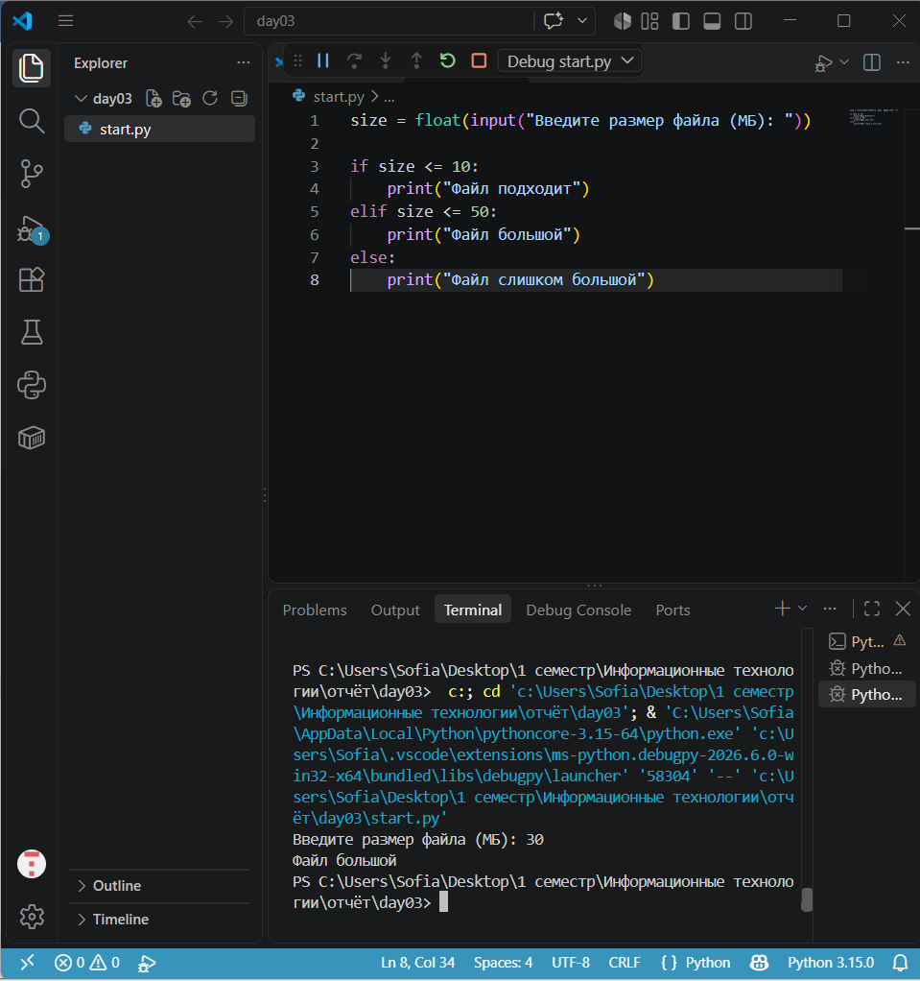
size = float(input("Введите размер файла (МБ): "))

if size <= 10:
print("Файл подходит")
elif size <= 50:
print("Файл большой")
else:
print("Файл слишком большой")

Задание 20. Мини-система доступа
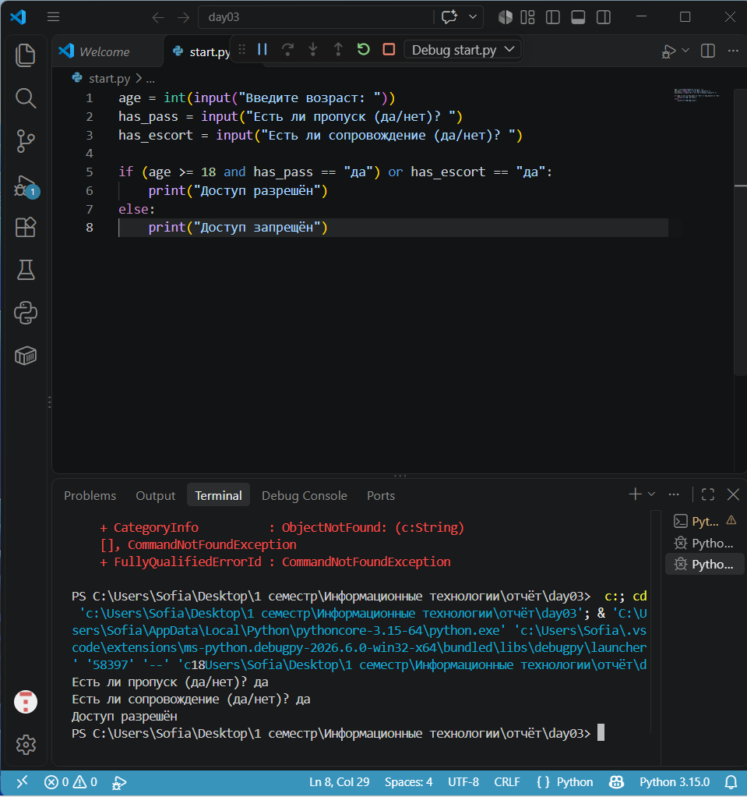
age = int(input("Введите возраст: "))
has_pass = input("Есть ли пропуск (да/нет)? ")
has_escort = input("Есть ли сопровождение (да/нет)? ")

if (age >= 18 and has_pass == "да") or has_escort == "да":
print("Доступ разрешён")
else:
print("Доступ запрещён")

26. Итоговая самостоятельная работа

Задание 21. Система проверки заявки
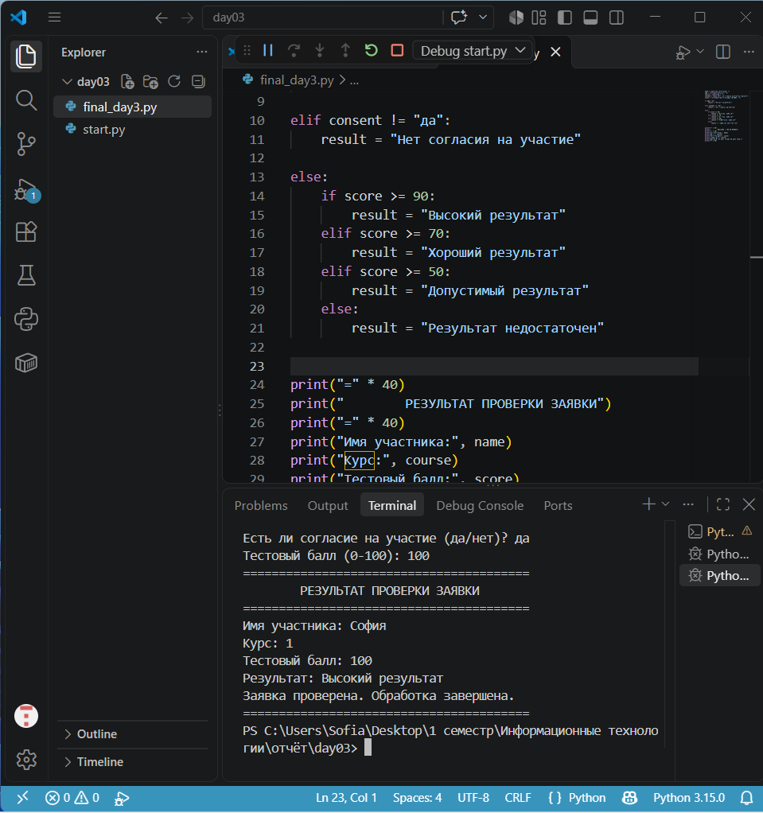
name = input("Имя участника: ")
age = int(input("Возраст: "))
course = input("Курс: ")
consent = input("Есть ли согласие на участие (да/нет)? ")
score = int(input("Тестовый балл (0-100): "))

if age < 16:
result = "Возраст не подходит"

elif consent != "да":
result = "Нет согласия на участие"

else:
if score >= 90:
result = "Высокий результат"
elif score >= 70:
result = "Хороший результат"
elif score >= 50:
result = "Допустимый результат"
else:
result = "Результат недостаточен"

print("=" * 40)
print(" РЕЗУЛЬТАТ ПРОВЕРКИ ЗАЯВКИ")
print("=" * 40)
print("Имя участника:", name)
print("Курс:", course)
print("Тестовый балл:", score)
print("Результат:", result)
print("Заявка проверена. Обработка завершена.")
print("=" * 40)

30. Контрольные вопросы
- Что возвращает оператор сравнения?
Значение типа bool - True (истина) или False (ложь). Например, 5 > 2 = True

- Чем = отличается от ==?
= - это присваивание. == - это сравнение проверяет равенство и возвращает тру фолс

- Что означает оператор !=?
Не равно проверяет что значения различны

- Что означает оператор >=?
Больше или равно - верно если первое значение больше или равно второму

- Для чего используется if?
Выполняет блок кода только если условие истинно. Если ложно то блок пропускается

- Зачем после условия ставится двоеточие?
Аоказывает где заканчивается условие и начинается блок кода этого условия. Без него питон не поймёт структуру

- Почему в Python важны отступы?
Они определяют какой код принадлежит какому условию

- Для чего используется else?
Выполняет блок кода если условие иф ложно

- Для чего используется elif?
Проверяет новое условие когда предыдущее не сработало. Позволяет проверит несколько вариантов подряд

- В каком порядке проверяются if и elif?
Сверху вниз по очереди. Как только одно условие становится тру выполняется его блок а все остальные пропускаются

- Что делает оператор and?
Требует чтобы оба условия были истинными

- Что делает оператор or?
Достаточно чтобы истинным было хотя бы одно условие

- Что делает оператор not?
Переворачивает значение нот тру = фолс и так наоборот

- Когда условие с and становится True?
Тоько когда оба условия истинны тру энд тру = фолс

- Когда условие с or становится True?
Когда хотя бы одно условие истинно

- Что означает выражение number % 2 == 0?
Проверка чётности: number % 2 – остаток от деления на 2. Если он равен 0 число делится на 2 без остатка – значит оно чётное

- Для чего может понадобиться проверка диапазона?
Чтоб проверить пропадает ли значение в заданные границы

- Что такое вложенное условие?
Условие находящееся внутри другого условия. Внутренний иф выполняется только если внешнее условие истинно

- Почему нельзя писать if age = 18?
Потому что = это присваивание а в условие сравнение ==

- Что произойдёт, если ни одно условие if/elif не выполнится и есть else?
Выполнится бок елсе он срабатывает во всех случаях которые не подощли под иф и елиф если бы елс не было то программа просто ничего не сделала бы и перешла дальше

